课程教学进度计划表

一、基本信息

|  |  |  |  |  |  |
| --- | --- | --- | --- | --- | --- |
| 课程名称 | 健康状况与风险评估 | | | | |
| 课程代码 | 2170049 | 课程序号 | 0411 | 课程学分/学时 | 2/32 |
| 授课教师 | 宋涛 | 教师工号 | 24133 | 专/兼职 | 专职 |
| 上课班级 | 养老服务与管理B23-1、2 | 班级人数 | 30 | 上课教室 | 12号楼201 |
| 答疑安排 | 每周四 中午12：30 | | | | |
| 课程号/课程网站 | 云班课：5331182 | | | | |
| 选用教材 | 《健康状况与风险评估》，郑国华、钱芝网，科学技术文献出版社，2022年第1版 | | | | |
| 参考教材与资料 | 1.《健康评估实践与学习指导》，孙玉梅、张立力，人民卫生出版社 2019年；  2.《健康评估》，刘成玉，人民卫生出版社，2017年第3版；  3.《职业病监测和职业健康风险评估理论与实践》，黄先清，人民卫生出版社 2017年第1版 | | | | |

二、课程教学进度安排

|  |  |  |  |  |
| --- | --- | --- | --- | --- |
| 课次 | 课时 | 教学内容 | 教学方式 | 作业 |
| 1 | 2 | 绪论：健康风险评估的概念,健康风险评估的特点。  绪论：介绍本课程的学习内容、方法与要求, 健康风险管理的步骤。 | 理论 | 课前预习 |
| 2 | 3 | **人体形态的测量与评估，**体格评定中体表标志的确认和测量 | 理论 +实验 | 课前预习 |
| 3 | 3 | **体质的检测与评估，**体质评价及其方法 | 理论 | 课前预习 |
| 4 | 4 | **重要系统功能的评估，**知道各项感觉及其功能障碍，运用感觉功能评定和平衡功能评定，理解心输出量肺通气量、最大摄氧量，知道心肺适能评定，理解克林普顿测量与评价，理解运动后心率潜力评价 | 理论+实验 | 课前预习 |
| 5 | 4 | **精神心理功能评估，**知道精神心理功能评定的实施方法 | 理论+实验 | 课前预习 |
| 6 | 3 | **生活质量及社会功能评估，**生活质量评估的普适性量表和疾病专用量表 | 理论+实验 | 课前预习 |
| 7 | 3 | **亚健康状态及行为方式评估，**亚健康状态的四种评估 | 理论+实验 | 课前预习 |
| 8 | 3 | **中医体质评估，**中医体质的九种分类，《中医体质分类与判定表》 | 理论+实验 | 课前预习 |
| 9 | 3 | **常用生理生化指标的检测与评估，**实验室检查:实验室检查标本采集与处理（血液、尿液、粪便、痰液检查、肝功能检查、肾功能检查、临床生物化学检查）的原则及注意事项 | 理论+实验 | 课前预习 |
| 10 | 4 | **健康体检项目及其评估，**健康体检的基本项目和实施 | 理论+实验 | 课前预习 |
| 11 | 3 | **风险和风险管理，**理解风险评估流程，知道风险识别和风险分析的概念和主要内容 | 理论 | 课前预习 |
| 12 | 3 | **健康危险因素识别，**理解统计测量中的相对危险度、比值比，知道暴露测量方法 | 理论 | 课前预习 |
| 13 | 3 | **健康危险因素评估，**个体评估的结果类型和群体评估的结果分析 | 理论 | 课前预习 |
| 14 | 3 | **风险评估基本方法，**定性评估方法如专家调查法、德尔菲法和流程图分析法 | 理论 | 课前预习 |
| 15 | 4 | **健康风险评估的原理和方法，**常用疾病风险评估模型 | 理论 | 课前预习 |
| 16 | 4 | 老年人衰弱风险评估，老年人跌倒风险评估  期末复习 | 理论 | 课前预习 |

三、考核方式

|  |  |  |
| --- | --- | --- |
| 总评构成 | 占比 | 考核方式 |
| X1 | 40% | 随堂检测 |
| X2 | 30% | 实验报告 |
| X3 | 30% | 课堂表现PPT汇报 |

任课教师：（签名） 系主任审核： 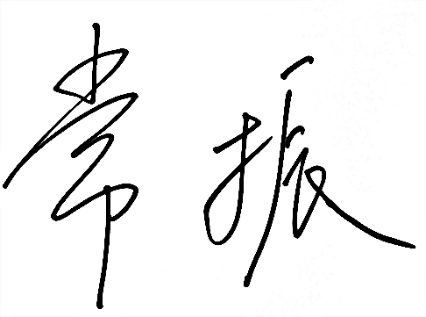 （签名） 日期：2025年9月 10 日